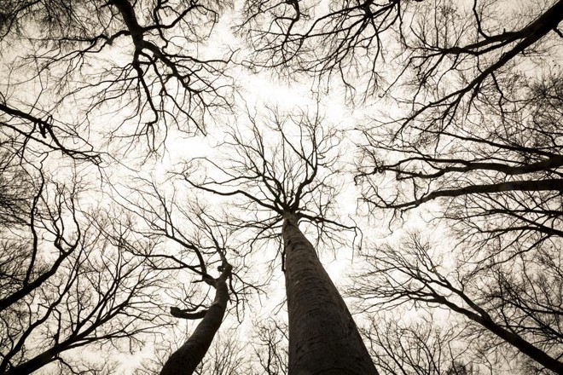
A vida secreta das árvores
2. A linguagem das árvores
Segundo o dicionário, fala é a “faculdade que tem o homem de expressar verbalmente suas ideias, emoções e experiências”. Visto dessa forma, apenas os humanos podem falar, pois esse conceito se limita à nossa espécie. No entanto, não seria interessante descobrir que as árvores também podem se expressar? Claro que elas não produzem sons, por isso não há nada que possam escutar. Os galhos rangem e estalam ao entrar em atrito uns com os outros, e as folhas farfalham, mas esses sons são causados pelo vento, não dependem de ações delas. Acontece que as árvores marcam sua presença de outra forma: por meio dos odores que exalam.
Isso não é novidade para nós, seres humanos; afinal, usamos desodorantes e perfumes. E, mesmo que não usássemos, nosso odor transmite informações ao consciente e ao inconsciente de outras pessoas. Algumas parecem simplesmente não ter cheiro algum, enquanto outras usam o odor para atrair. Segundo a ciência, os feromônios do suor são fundamentais até para decidirmos quem será nosso parceiro, ou seja, com quem queremos ter filhos. Dessa forma, temos uma linguagem aromática secreta, que as árvores demonstraram também ter.
Na África, acácias liberam o gás etileno quando as girafas se põem a mastigar as folhas. Árvores vizinhas, então, bombeiam mais toxinas para suas folhas, para desencorajar o apetite das girafas
Há cerca de 40 anos cientistas notaram algo interessante na savana da África. As girafas comem a folhagem da Acacia tortilis, uma espécie de acácia que não gosta nem um pouco disso. Para se livrar dos herbívoros, poucos minutos depois de as girafas aparecerem as acácias bombeiam toxinas para as folhas. As girafas sabem disso e partem para as árvores próximas. Mas não tão próximas: primeiro elas pulam vários exemplares e só voltam a comer depois de uns 100 metros. O motivo é surpreendente: as acácias atacadas exalam um gás de alerta (no caso, etileno) que sinaliza às outras ao redor que surgiu um perigo. Com isso, todos os indivíduos alertados se preparam de antemão e também liberam toxinas. As girafas conhecem a tática e por isso avançam savana adentro até encontrarem árvores desavisadas. Ou então trabalham contra o vento, já que é ele que carrega a mensagem aromática, buscando acácias que ainda não detectaram sua presença

Questão 1
Comparando-se o texto lido na fase 1 “Amizades” e o texto “A linguagem das árvores” percebe-se que eles são:
- semelhantes.
- divergentes.
- contrários.
- complementares.
Escreva argumentos que justifiquem sua escolha.

Questão 2
O jogo de palavras cruzadas já está feito! Escreva as pistas, que devem estar relacionadas ao sentido do texto, para chegar às palavras. Não se esqueça de destacar o sentido horizontal e vertical das palavras.

 |  |  |  |  |  | 5
 |  |  |  | 1 | G | Á | S
 |  |  |  |  |  | F
 |  |  |  |  |  | R
 |  | 2 | T | O | X | I | N | A
 |  |  |  | 4 |  | C
 |  | 3 | S | A | V | A | N | A
 |  |  |  | C
 |  |  |  | Á
 |  |  |  | C
 |  |  |  | I
 |  |  |  | A
Questão 3
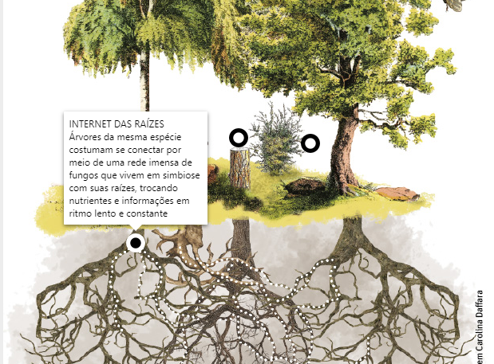
Com suas próprias palavras, escreva um diálogo entre Peter Wohlleben e um repórter interessado em publicar em primeira mão as informações sobre as conexões entre as raízes apresentadas na imagem anterior.
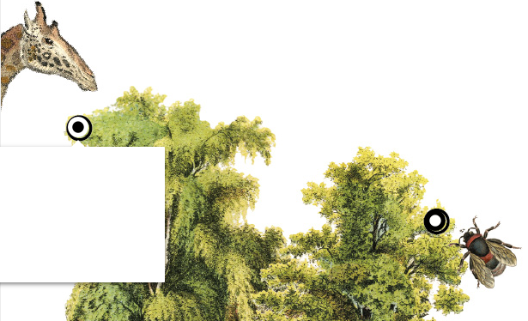
Questão 4
Utilize as informações lidas no capítulo 2 para completar o quadro da imagem a seguir.

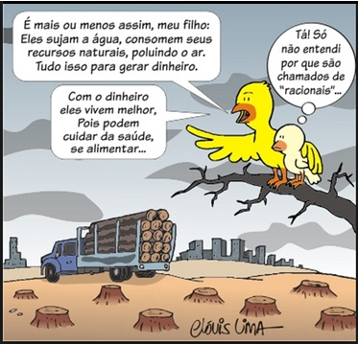
Questão 5
I. Charge é um estilo de ilustração que tem por finalidade satirizar, por meio de uma caricatura, uma situação ou um acontecimento atual com um ou mais personagens envolvidos. Na charge acima, o artista satiriza:
a) O corte irregular das árvores do planeta.
b) A irracionalidade da relação entre os hábitos de consumo e a devastação do meio ambiente.
c) O uso do dinheiro para cuidados com a saúde e alimentação.
d) A poluição do meio ambiente causada pelas ações do homem.

II. Como o artista expressa sua crítica em linguagem não verbal?
a) Com as árvores cortadas.
b) Com a poluição do ar.
c) Com a reflexão dos pássaros.
d) Com as árvores cortadas, o caminhão carregado de troncos e as nuvens cinzentas.

III. Que detalhe da charge expressa ironia?
a) O pensamento do pássaro filho sobre a “racionalidade” dos humanos.
b) A explicação do pássaro pai.
c) O contraste entre a devastação e o caminhão cheio de troncos.
d) Os pássaros presenciando a devastação do meio ambiente.

Escolha uma das 3 questões para explicar a escolha.
